L’isola della Salute tra l 1599 ed il 1631: ipotesi restitutiva

Fin dalla sua istituzione, 1579,
il Seminario Patriarcale era stato affidato alla direzione dei Somaschi, con residenza nell’abbazia dei SS. Cornelio e Cipriano di Murano.
Quando, 1595, il Patriarca acquista il Monastero della SS.ma Trinità,
14.000 ducati per l’edificio e 3.000 per le suppellettili,
nel 1599, vi trasferì il Seminario.
I Somaschi, con il Seminario, vi trasferirono
anche il loro fiorentissimo Collegio per la gioventù studiosa.
Ebbero anche la custodia diretta della chiesa con due casette ad essa unite.
Il P. Rettore nel 1628 avrà il titolo di Preposito.
E riguardo all’interdetto?
Il 21.4.1607,
“ …. fu liberato il P. Rettore D. Biaggio Ganna
Rettore del Seminario Patriarcale,
il quale alli 24 febbraio passato prossimo
fu messo prigione per ordine dei Signori Capi dei Dieci
perché osservava l’interdetto
et esortava pubblicamente e privatamente all’osservanza … “
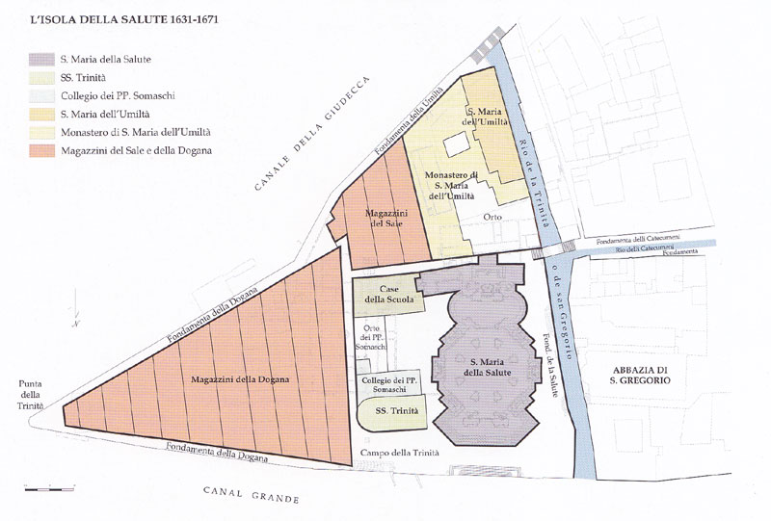
L’isola della Salute tra il 1631 e il 1671; ipotesi restitutiva
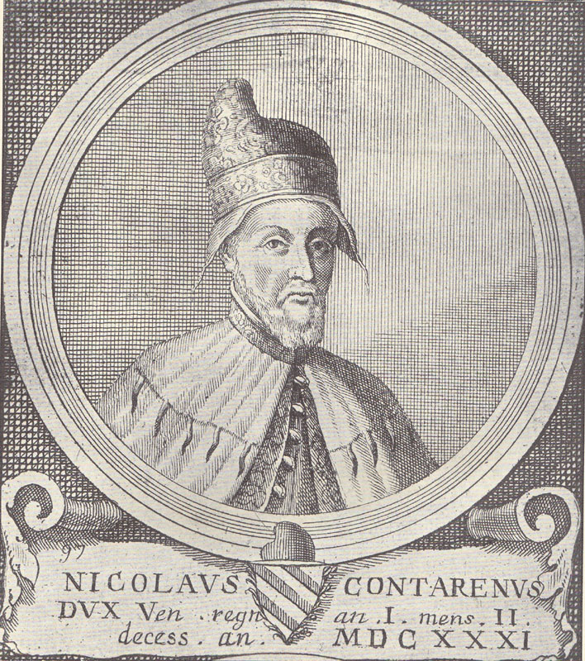
Delibera presa in Pregadi il 22.10.1630:
“ .. L’anderà parte che ad honore di Nostra Signora ….
… si debba dal Serenissimo Principe per nome pubblico
far voto solenne a S. D. M. di erigere in questa Città
e dedicar una Chiesa alla Vergine Santissima,
intitolata
SANTA MARIA DELLA SALUTE…”.
E ciò avveniva il 26.10.1630, in San Marco,
da parte del doge Nicolò Contarini:
“ … ricevi l’umile offerta di un Tempio,
sulle vaste pareti del quale vogliamo che i secoli avvenire
scorgano impressi i tratti di nostra Religione,
e dove i successori nostri ed i posteri tributeranno annui rendimenti di grazie
perpetuamente,
Ausiliatrice ed Avvocata di questa Repubblica “
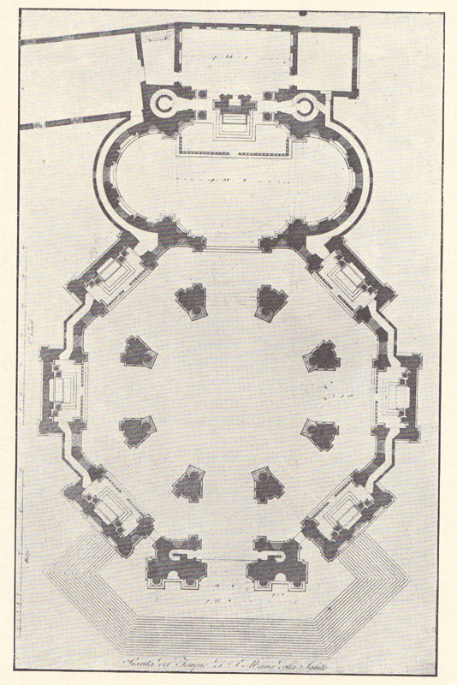
“ .. Jo Baldissera quondam Melchisadech Longhena da Venetia
architetto et fedelissimo sudito e servitore della Serenità Vostra
… essendo essa Chiesa Mistero alla sua dedicatione
essendo dedicata alla Beata Vergine …
.... Dio Benedetto m’ha prestato di farla
in forma rotonda essendo in forma di corona
per essere dedicata a essa Vergine …”
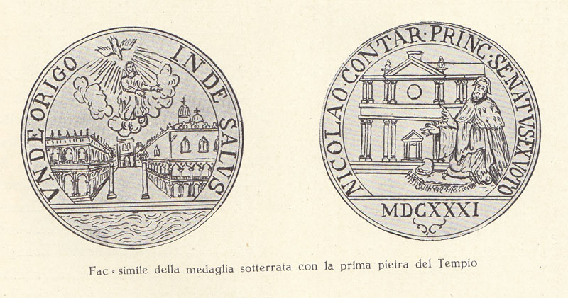

25 marzo 1631: posa della prima pietra
( causa … l’impedimento di una longa pioggia
fu trasportata … al 1° aprile )

UNDE ORIGO

INDE SALUS

Così si legge sul pavimento,
al centro della Basilica.
Richiama le credenza diffusa a Venezia,
città nata cristiana,
di essere stata fondata il 25 marzo, il giorno del
VERBUM CARO FACTUM EST.
Per questo
sul campanile di San Marco è innalzato l’Angelo Nunziante,
i sacristi si chiamano i nonsoli, ( annunciatori ),
sui basamenti del Ponte di Rialto
campeggiano
l’angelo Gabriele e la Vergine Annunziata.
A Venezia l’anno civile iniziativa per questo
il 25 marzo.

